Ядовитые ягоды и грибы
Уважаемые родители!
Июль, а особенно август – сезон самых разнообразных лесных ягод. Земляника и черника, смородина, черемуха, малина, а ближе к осени – брусника. Да и другие… Вот только нужно помнить, что есть в нашем лесу ягоды и ядовитые! Пусть их и не много, но ядовитые ягоды нужно знать. И особенно важно, чтобы их хорошо знали дети!

Вороний глаз
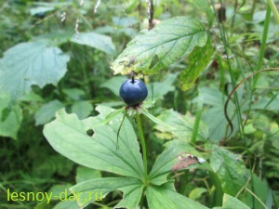
Вороний глаз
Первое место в рейтинге ядовитых ягод занимает вороний глаз. Уж очень он ядовит и, к тому же, очень широко распространен. Растение однодольное, относят его в настоящее время к семейству мелантиевых (раньше причисляли к лилейным). Существует несколько видов вороньего глаза. Самый распространенный из них – вороний глаз четырехлистный. Его ареал – вся лесная зона Европы, Урал и вся Сибирь.
Это обычный обитатель лесов лиственных и смешанных хвойно-лиственных. Встречается очень часто. Внешний вид растения своеобразен, перепутать его с другим практически невозможно. Мутовчатое расположение листьев, одиночный цветок, а затем плод, который в одиночку располагается на вершине стебля.
Ядовито все растение – и листья, и корневище. Но особенно ядовиты ягоды вороньего глаза. Крупная, черная, блестящая, она действительно напоминает глаз вороны. И весьма привлекательна, прежде всего для детей. Но ягода вороньего глаза смертельно опасна! Вещество паристифин из группы сапонинов вызывает судороги, нарушает работу сердца. Которое может и остановиться!
В народной медицине существует ряд рецептов с применением вороньего глаза для лечения некоторых заболеваний. Однако необходимо знать:
Из-за своей крайней опасности применение вороньего глаза для каких-либо медицинских целей запрещено!
Из любопытства «ягодкой» могут полакомиться дети. В случае отравления требуется срочная медицинская помощь! Детей же с раннего возраста нужно с этим растением познакомить и объяснить, что трогать его ни в коем случае нельзя.

Волчье лыко (волчеягодник)
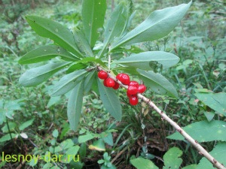
Ягоды волчьего лыка
Очень красивое весной, весьма привлекательно волчье лыко и в августе, когда созревают его крупные красные ягоды. Однако все растение – и листья, и кора, и плоды – ядовито!
Его не стоит даже брать в руки во избежание ожога кожи. Тем более – пробовать на вкус ягоды. Результатом будет тяжелое поражение желудочно-кишечного тракта.
Волчеягодник – растение лекарственное. Его широко использует медицина народная. Да и современная фармакопея этим растением интересуется! Но это отнюдь не значит, что им обязательно должны «интересоваться» любители природы (только через фотокамеру!). И тем более об опасности волчьего лыка должны быть предупреждены дети!

Ландыш майский
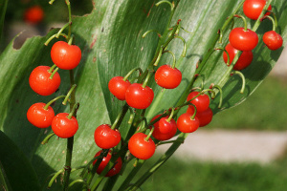
Ягоды ландыша (фото из интернета)
Опасно и такое весьма любимое всеми растение, как ландыш!
Ландыш майский (Convallaria majalis) – единственный представитель рода ландыш семейства лилейных ( правда, и здесь вопросы систематики достаточно спорны и постоянно уточняются).
Ландыш широко распространен в северном полушарии, но особенно в Европе. Правда, из-за неумеренных сборов природные местоообитания этого прекрасного растения постоянно сокращаются. Однако ландыш уже давно стал растением садовым.
Это многолетник с тонким ползучим корневищем. Листьев в прикорневой розетке несколько, но нижние очень мелкие и малозаметные, похожие на чешуйки. А вот два крупных широколанцетных листа с дуговым жилкованием трудно не заметить (и перепутать с листьями другого растения). Между листьями вырастает цветоносный стебель, несущий кисть изящных ароматных цветков.
Ландыш – не только прекрасное декоративное, но и признанное лекарственное растение. Признанное не только народной, но и официальной медициной. Препараты из ландыша лечат сердечно- сосудистую систему. Основные действующие вещества – гликозиды конвалятоксин, конваллотоксол, конваллозид. Получают их из листьев и цветков растения.
Но передозировка лекарства может привести к нарушению работы сердца! Поэтому не нужно никогда заниматься самолечением – оно очень опасно!
Отравиться можно и просто из любопытства – попробовав красивые красные ягодки! Особенно часто это опять же случается с детьми! А ведь за плодами ландыша совсем необязательно идти в лес. Да и редок он там! Они же обычны в наших цветниках!
Кстати, собирать весной большие букеты ландыша, ставить их в комнате в вазу тоже не стоит – большое количество выделяемых в воздух веществ отнюдь не безопасно для здоровья.

Воронец колосистый. Воронец красноплодный
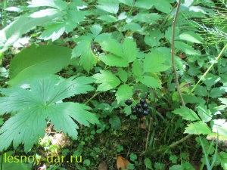
Воронец колосистый
Воронец колосистый – многолетнее травянистое растение из семейства лютиковых. Как видно на фотографии, у него крупные сложные листья с зубчатыми по краям листочками. Растет по тенистым лесам – широколиственным, смешанным, хвойно-мелколиственным. В таком вторичном елово-березово-осиновом лесу с подлеском из смородины, малины. С развитым травяным покровом я его и обнаружил. Ареал воронца колосистого – практически вся Европа, юг лесной зоны Западной Сибири и Алтай.
Все растение ядовито! Ведь его органы содержат целый набор алкалоидов и трансаконитовую кислоту. Даже попавший на кожу сок может вызвать жжение и волдыри. Не составляют исключения и ягоды. Употребить их могут из любопытства и по незнанию и взрослые. Но прежде всего опять же страдают дети! А ведь даже две – три ягодки для ребенка – доза значительная!
Правда, растение само предупреждает о своей опасности. Запах его очень неприятен!
Как многие ядовитые растения, воронец колосистый используется народной медициной. Медицина официальная его не признает!
Из ягод воронца получали черную краску для окрашивания шерсти.
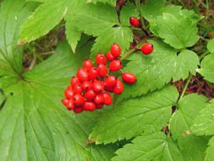
Воронец красноплодный (фото из интернета)
Близкий родственник воронца колосистого – воронец красноплодный. Но если тот – обитатель Европы, а в Сибири уже становится редок, то красноплодный воронец широко заселяет лесную зону на Дальнем Востоке, в Восточной и Западной Сибири. Встречается и на севере Европейской части.
По внешнему виду похож на родственника, отличаясь прежде всего окраской плодов – они красные.
Тоже сильноядовитое растение! Большое количество алкалоидов, содержащихся во всех органах растения, делают его потенциально опасным для любопытного любителя ягод!
Хотя и этот воронец «благородно» предупреждает о себе запахом. Растение широко применяется народной медициной. Однако помните:
Лечиться нужно у специалистов! Самолечение опасно, потому что очень легко может перейти в свою прямую противоположность. А особенно опасно такое «лечение» ядовитыми растениями!
Плоды воронца красноплодного также использовались для получения черной краски. Отсюда, кстати, и название. Ведь «вороной» — как раз и означает «черный».

Белладонна (красавка)
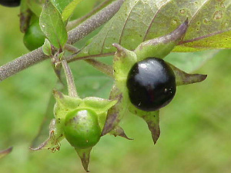
Белладонна (фото из интернета)
Все растение очень ядовито. Входящие в его состав алкалоиды группы атропина могут вызвать очень тяжелые отравления. Результатом может быть даже смертельный исход из-за паралича дыхательной системы и остановки сердца.
Его ареал – буковые и грабовые леса Центральной и Восточной Европы, Средиземноморье, Крым, Кавказ, Малая Азия, Северная Африка. В Краснодарском крае выращивается на плантациях (для медицинских целей). Хотя растение весьма ядовито, встретить его в естественных условиях большинству жителей России вряд ли придется. Хотя, конечно, знать его надо! Поэтому в моем рейтинге ядовитых ягод его место отнюдь не самое высокое.
Кстати, «белладонна» в переводе с итальянского –« красивая женщина». Да и русское название созвучно. А связано это с тем, что сок растения закапывали в глаза для расширения зрачков и натирали им щеки для усиления румянца. Красота воистину требует жертв!

Паслен сладко-горький
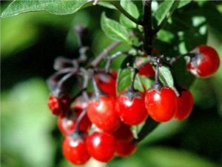
Ягоды паслена сладко-горького (фото из интернета)
В зарослях кустарников, по берегам водоемов, по пустырям в Европейской части России, Западной и Восточной Сибири, в Украине и Беларуси часто встречается паслен сладко-горький.
Его цветки похожи на цветки других пасленовых, особенно картофеля. Продолговатые красные ягоды весьма напоминают мелкие помидоры.
Растение лекарственное, очень широко применяется в народной медицине и гомеопатии. Однако листья и ягоды паслена ядовиты! Лечиться ими следует у специалиста!
Употреблять ягоды (ради любопытства) тоже не следует. Содержащийся в них гликозид дулкамарин действует подобно атропину, вызывая нарушения центральной нервной системы, дыхания и работы сердца.
Кроме ягод очень ядовитых, несущих большую опасность даже при их случайном употреблении, в наших лесах встречаются ягоды… не то, чтобы ядовитые, а просто несъедобные. Сильного отравления при их употреблении не будет. Но неприятности почти наверняка обеспечены!

Крушина ломкая
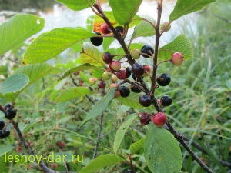
Крушина
В разреженном лесу, возле рек и озер, ручьев часто можно встретить крушину ломкую. Это кустарник из семейства крушиновых, весьма интересный. Надеюсь, ему еще будет посвящена отдельная статья. А пока – лишь краткая информация об этом лекарственном растении с несъедобными плодами.
Созревают плоды в августе. Это черные костянки, сидящие на черенках в пазухах листьев. Плоды и кора крушины являются лекарственным сырьем. Они используются народной медициной как рвотное и слабительное средство (официальная медицина признает лишь кору).
Плоды охотно поедаются птицами. У человека же их употребление может вызвать неприятные последствия, вызванные как раз их медицинскими свойствами – то-бишь, рвоту и диарею (понос).

Жимолость лесная
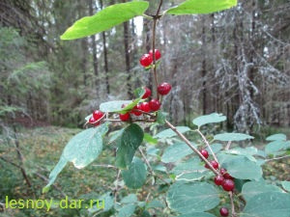
Жимолость лесная
Широко распространенный лесной кустарник с весьма привлекательными на вид красными ягодами, сидящими большей частью парами (именно так – парами – сидят на растении его цветки). Жимолость лесная широко применяется и в озеленении, как декоративный кустарник.
Ягоды охотно оклевывают птицы. Для человека же они несъедобны, и последствия могут быть схожими с последствиями употребления крушины.
В Восточной Сибири, на Дальнем Востоке жимолость лесная замещается в природе близким видом, но уже с продолговатыми синими ягодами, покрытыми восковым налетом. Вот эти плоды съедобны. И кустарник получил название жимолость съедобная. Он широко распространен в культуре, часто высаживается в садах и парках. Иногда может и дичать. Распространяемые птицами семена съедобной жимолости могут совершить и «побег в природу»!

В природе никогда не следует «пробовать на вкус» ничего, с чем вы не знакомы! Растений это касается едва ли не больше, чем чего-то другого. Ведь в их составе есть много веществ, присутствие которых в Вашем организме, да еще в значительной концентрации, может оказаться весьма нежелательным! Вот и ядовитые ягоды вполне могут попасться.

Не следует также заниматься самолечением. Особенно не советовал бы при этом пользоваться рецептами из интернета! Если Вы хотите обратиться к медицине народной, тогда лучше найдите бабушку, которая «знает».

